- Книжный навигатор
Сергей Зверев «Зловещий рубеж»

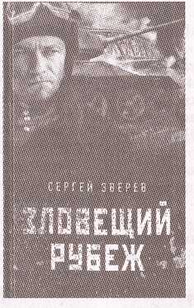
Сергей Зверев – российский писатель, адвокат. Работая над литературными произведениями, нередко использует истории из собственной биографии, а также детали уголовных дел, которые ему предстояло вести. Автор нескольких десятков произведений в жанрах боевика и военных приключений, захватывающего детектива и криминальной драмы. Его книги пропитаны силой духа и знанием ситуации.
В романе «Зловещий рубеж» события происходят осенью 1943 года. Советское командование готовит операцию по освобождению Гомеля. Чтобы не допустить продвижения передовых отрядов Красной армии, фашисты планируют уничтожить стратегически важный мост, без которого наше наступление может застопориться. Спасти переправу вызывается лейтенант Алексей Соколов. Он предлагает смелый маневр группой своих танков на виду у вражеских батарей. Так наши артиллеристы смогут выявить и подавить огневые точки противника. Соколов понимает: от исхода этой смертельно опасной игры зависят тысячи чужих жизней...
В книге хорошо передана атмосфера военного времени, реалистичные персонажи, которых легко представить в ужасающих декорациях войны и разрухи.
Роман можно прочесть во всех библиотеках города (кроме детской), а также в сельских библиотеках агрогородков Бобренята, Козенки, Криничный, Осовец, Слобода.
Анна КУХАРЕВА.

